安装好mongodb

用conda的python不然Scrapy安装会报错

<https://www.anaconda.com/products/individual>

安装库

pip install django

pip install mongoengine

pip install pymongo

pip install Scrapy

进入conda的py环境

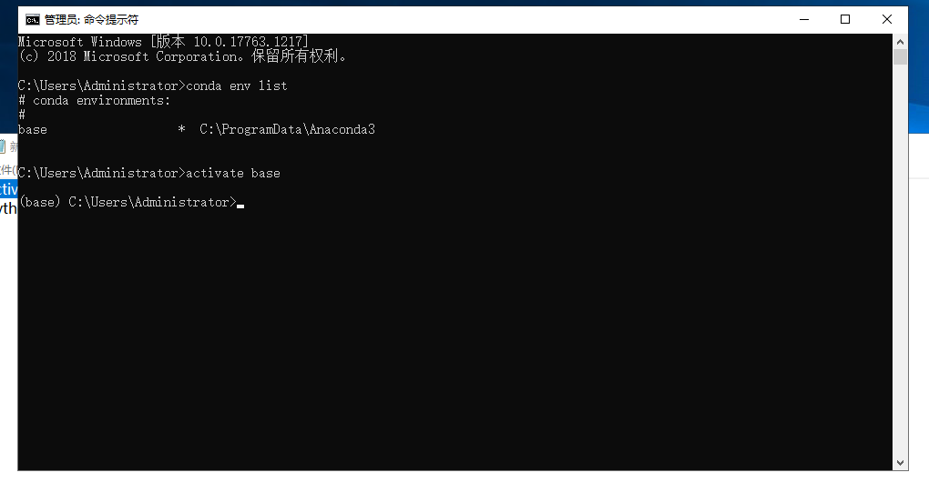

mysite目录下运行

python manage.py runserver

tianqi目录下定时爬虫运行

python main

直接爬虫

scrapy crawl tianqispider

就可以启动项目了

本项目已经在服务器上部署可以直接ip进入

<http://120.79.60.28/>

可以查看

